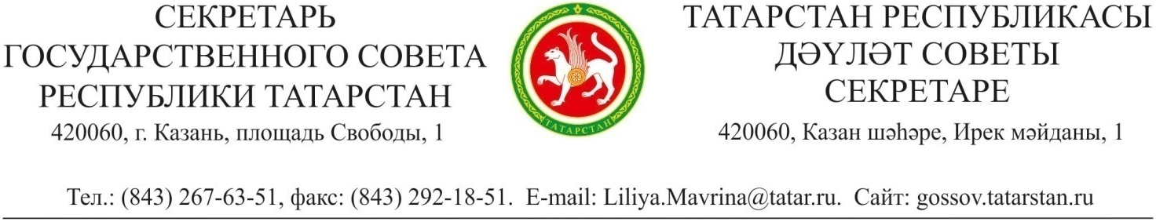

Главам муниципальных районов
и городских округов
Республики Татарстан
Уважаемые коллеги!
1 декабря 2022 года вступил в силу Федеральный Закон
«О внесении изменений в Федеральный закон «Об обеспечении доступа к информации о деятельности государственных органов и органов местного самоуправления», который обязывает органы государственной и муниципальной власти вести официальные аккаунты в социальных сетях. Правительством Российской Федерации определены две информационные системы в сети «Интернет» для использования государственными органами – «ВКонтакте» и «Одноклассники».
Государственный Совет Республики Татарстан зарегистрирован в трех информационных системах: в социальных сетях «ВКонтакте» (https://vk.com/parlamentrt) и «Одноклассники» (https://ok.ru/parlamentrt) а также в мессенджере «Telegram» (https://t.me/parlamentrt).
В социальных сетях в оперативном порядке размещается актуальная информация о принятых парламентом законопроектах и нормативно-правовых актах, о законотворческой деятельности и работе Государственного Совета Республики Татарстан. В режиме реального времени проводятся прямые трансляции заседаний комитетов и Государственного Совета, записи которых сохраняются на страницах в группах и доступны для пользователей. На регулярной основе публикуется перечень законов Республики Татарстан, вступающих в силу в текущем месяце с их краткой аннотацией. Кроме того, подписчики могут принять участие в общественном обсуждении проектов законов на портале Открытый Татарстан. Актуальная информация об их проведении также доступна на указанных аккаунтах.
В целях оперативного информирования коллег об изменениях в законодательном поле республики и о деятельности Государственного Совета прошу Вас довести данную информацию до муниципальных служащих, депутатов городских и районных советов, сельских поселений с предложением подписаться на официальные аккаунты Государственного Совета в социальных сетях.
Дополнительно сообщаю, что вход в социальные сети Государственного Совета Республики Татарстан возможен также по QR-коду.
«ВКонтакте» «Одноклассники» «Telegram»
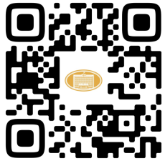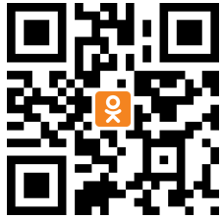

С уважением,

Секретарь
Государственного Совета
Республики Татарстан Л.Н. Маврина

